**Test 3**

Nome e cognome: Matthias Iannarella

Classe: I3AA

Tempo a disposizione: 90 minuti (a casa)

# Tema

Controllo dei link per un blog

# Indicazioni

Siete amministratori di un blog dove gli utenti pubblicano i loro articoli. Oltre ai loro testi sono presenti parecchi collegamenti a siti esterni, molti dei quali sono però invalidi.

Siccome molti commenti riguardano proprio questi collegamenti non funzionanti, avete deciso di scrivere un programma per controllare automaticamente la validità di ogni collegamento, e modificarne la descrizione se non funzionano.

Es :

<a href="https://miosito.net/pageid">Bello questo!</a>

Deve essere trasformato in

<a href="https://miosito.net/pageid" class="text-danger">[invalid] Bello questo!</a>

Mentre per le immagini cambiare il percorso di src con ".\images\invalid.png" (file già presente).

Il programma deve essere eseguito ogni notte dopo l'esecuzione dei backup giornalieri e, per prevenire gli errori, il programma viene eseguito ogni volta che un utente inserisce un collegamento. Per questo motivo il tempo di esecuzione deve essere inferiore ai 3 secondi.

Per velocizzare la scansione ad ogni inserimento di un collegamento, questo ottiene un id (salvato anche come <a id=[idgenerato] ) che viene salvato in una tabella dei collegamenti (l'utente non ha comunque la possibilità di specificare degli id personali).

L'ID del link è un GUID generato dal db.

La struttura della tabella è la seguente: id_link, url, id_post (fk), utente (fk)

Tutte le correzioni sono da salvare in una tabella dedicata, con i campi: id_correzione, id_link (fk), url_precedente, url_nuovo, data_di_modifica, azione.

Il campo azione definisce quale genere di correzione è stata fatta (correzione/ripristino), infatti il programma oltre a verificare link non validi verifica anche se questi ultimi sono tornati ad essere validi (es: sito target torna online).Id

Preparare anche una pagina di rapporto nel sito, dedicata all'amministratore, per visualizzare tutte le correzioni, con funzioni di ricerca per data, utente, url e azione. Il rapporto deve essere in forma tabellare ed esportabile come csv.

# Compito

Elaborare una tabella dei requisiti secondo lo schema visto durante il corso, con almeno i seguenti campi: ID, Nome, Descrizione, Priorità.

Disegnare a scelta un diagramma d'uso (use case) o di flusso.

Identificare i possibili problemi che possono crearsi con questa soluzione.

# Criteri di valutazione

* Identificazione di tutti i requisiti
* Leggibilità e rispetto dei criteri per i requisiti
* Completezza del diagramma
* Leggibilità del diagramma
* Identificazione di almeno un problema

# Tabella requisiti

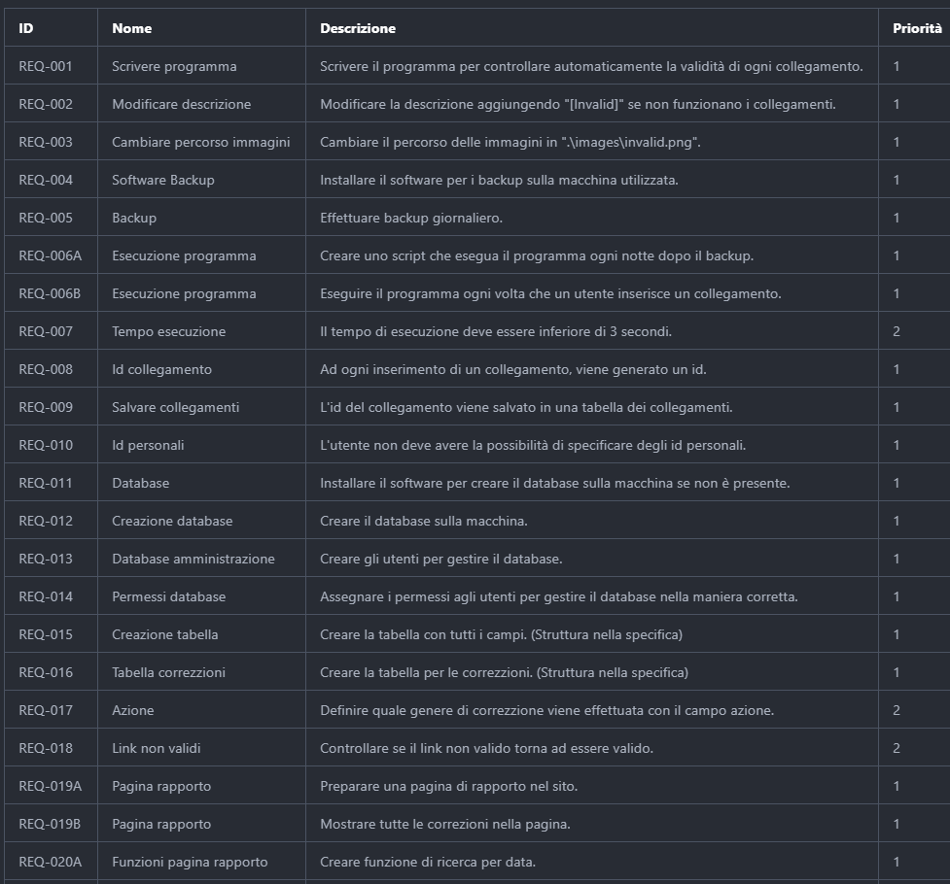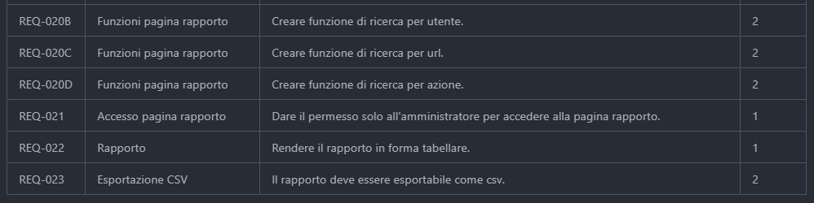

**Use case**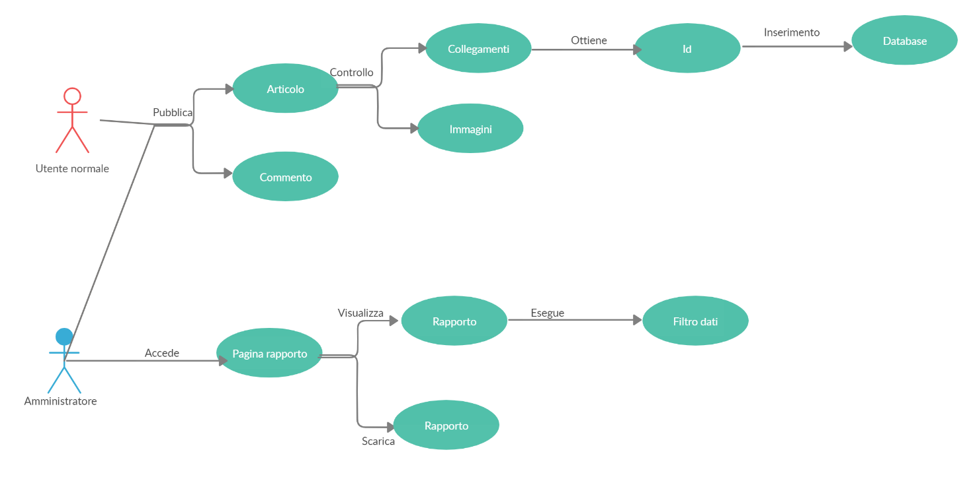

**Possibili problemi**

* Aver speculato sul numero di utenti che frequenterebbero il sito e di conseguenza ritrovarsi con una potenza non sufficiente per gestire il carico di lavoro.
* Consumo dispendioso da parte del programma perché dovrebbe girare 24 ore al giorno, per ogni giorno.
* Il tempo di esecuzione di 3 secondi non potrebbe essere assicurato se molti utenti commettono azioni come commentare nello stesso momento.